Федеральное государственное унитарное предприятие
«Предприятие по обращению с радиоактивными отходами «РосРАО»

ДОКУМЕНТАЦИЯ ПО ЗАПРОСУ ЦЕН

Открытый запрос цен в электронной форме на право заключения договора на поставку светодиодных светильников для нужд Ленинградского отделения филиала «Северо-западный территориальный округ» ФГУП «РосРАО»

том 2 «ТЕХНИЧЕСКАЯ частЬ»

2012 г.

ТЕХНИЧЕСКОЕ ЗАДАНИЕ
- Предмет открытого запроса цен в электронном виде:
Заключение договора на поставку светодиодных светильников для нужд Ленинградского отделения филиала «Северо-западный территориальный округ» ФГУП «РосРАО».
- Срок поставки:
В течение 30 (тридцати) рабочих дней с момента подписания договора поставки. Обязательства Поставщика по поставке Товара (оборудования) считаются исполненными с момента приёмки Товара (оборудования) Покупателем на своём складе.
- Место поставки:
Ленинградское отделение филиала «Северо-западный территориальный округ» ФГУП «РосРАО» расположенное по адресу: Ленинградская область, город Сосновый Бор, промзона.
- Цена поставляемого Товара (оборудования):
Цена включает стоимость Товара (оборудования), доставки и разгрузки товара, страхование, экспедирование, полный комплект тех. документации, уплаты таможенных пошлин, с учетом НДС, а также все налоги, пошлины, сборы, и другие обязательные платежи.
- Модель, количество и технические характеристики Товара (оборудования):
№ п/п | Наименование | Кол-во | Технические характеристики
1. | Светильник L-STREET 48XP - G  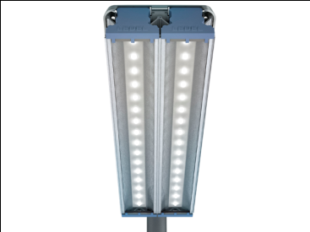  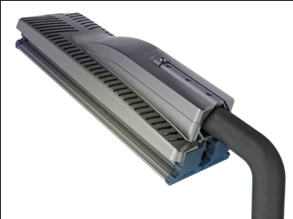 | 30 | Напряжение питания от 140 до 265  Частота, Гц 50 ± 10%  Рабочий ток светодиодов, мА 700  Коэффициент мощности драйвера, cos q >0,9  Потребляемая мощность, Вт 90  Марка светодиода CREE XP-G  Светоотдача с одного светодиода, Лм 234  Количество светодиодов, шт. 36  Общий световой поток, Лм 8424  Цветовая температура, 4500-6000  Габаритные размеры, ВхДхШ, мм 162x530x174  Масса, кг 4.2  Температура эксплуатации, оС от -60 до +50  Вид климатического исполнения УХЛ 1  Класс защиты от поражения электрическим током 1  Степень защиты светодиодного модуля IP66
2. | Светильник Consource  LED 2-31  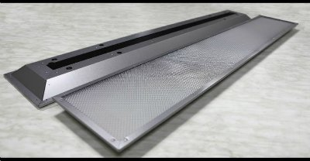 | 40
  Энергопотребление (Вт): | 31
  Напряжение (В): | 220
  Световой поток (Лм): | 3402
  Темп. излучения (К): | 4600-5600, 5600-6600
  Спектр излучения: | Нейтральный белый, Холодный белый
  Габариты (мм): | 1200*200*41
  Класс защиты (IP): | IP 30
  Срок службы (лет): | 12
  Гарантия (лет): | 3
3. | Светильник  Квадр Оптима PRIZMA  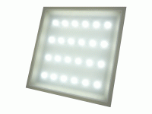 | 128
  Кол-во светодиодов, шт. | 24
  Ресурс круглосуточной работы | 11 лет (100 000 ч)
  Световой поток | 2700 Лм
  Напряжение питания, частота сети | ~ 170-250B, 50-60Гц
  Мощность СД модуля / светильника | 32 Вт
  Спектр излучения | чистый белый
  Цветовая температура | 5300 К
  Тип рассеивателя | призматический
  Масса, не более | 3 кг
  Габариты, мм | 610*595*83
  Степень защиты по ГОСТ 14254 | IP 20
  Температура окружающей среды | -20°C +40°C
  Гарантия | 3 года
4. | Светильник  ЖКХ-3  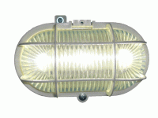 | 180
  Кол-во светодиодов, шт. | 3
  Ресурс круглосуточной работы | 11 лет (100 000 ч)
  Световой поток | 375 Лм
  Напряжение питания, частота сети | ~ 170-250B, 50-60Гц
  Мощность СД модуля / светильника | 5 Вт
  Спектр излучения | чистый белый
  Цветовая температура | 5300 К
  Масса, не более | 0.2 кг
  Габариты, мм | 200*100*100
  Степень защиты по ГОСТ 14254 | IP 20
  Температура окружающей среды | -20°C +40°C
  Гарантия | 3 года
5. | Светильник  ЛУНА 10  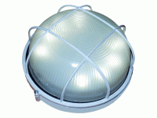 | 150
  Кол-во светодиодов, шт. | 8
  Ресурс круглосуточной работы | 11 лет (100 000 ч)
  Световой поток | 1000 Лм
  Напряжение питания, частота сети | ~ 130-250B, 50-60Гц
  Потребляемая мощность | 10,5 Вт
  Спектр излучения | дневной белый
  Цветовая температура | 4400 К
  Масса, не более | 0.7 кг
  Габариты, мм | 225*225*105
  Степень защиты по ГОСТ 14254 | IP 54
  Температура окружающей среды | -20°C +40°C
  Гарантия | 36 месяцев

- Прочие условия:
- поставляемый Товар (оборудование) должен быть новым (не допускается поставка выставочных образцов, а также оборудования, собранного из восстановленных узлов и агрегатов). Товар (оборудование) должен быть поставлен комплектно и обеспечивать конструктивную и функциональную совместимость;
- поставляемый Товар (оборудование) должен поставляться полностью укомплектованным в соответствии с заводской документацией;
- поставляемый Товар (оборудование) должен быть промышленного (заводского) производства, иметь соответствующую маркировку и быть упакованными в заводскую упаковку (тару);
- наличие заводской гарантии не менее 36 (тридцати шести) месяцев с момента приёмки Товара (оборудования) Покупателем на своём складе;
- наличие технической документации по эксплуатации и ремонту на русском языке;
- на каждый тип Товара (оборудования) должен быть предоставлен Сертификат соответствия;
- участник процедуры закупки должен принять во внимание, что ссылки в закупочной документации на конкретный тип продукции, производителя, носят лишь рекомендательный, а не обязательный характер. Участник процедуры закупки может представить в своей заявке на участие в процедуре закупки иные типы продукции (аналоги), при условии, что произведенные замены совместимы между собой, по существу равноценны или превосходят по качеству продукцию, указанную в технических условиях.

